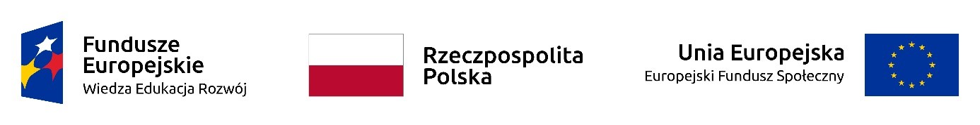

Nazwa projektu:
„Budowa i wdrażanie innowacyjnych narzędzi ograniczających zjawisko pracy nierejestrowanej w instytucjach współodpowiedzialnych za minimalizację zjawiska "szarej strefy"
na rynku pracy” (Program Operacyjny Wiedza Edukacja Rozwój, Działanie 4.3 Współpraca ponadnarodowa)

Cel główny projektu:
Podniesienie poziomu wiedzy o konsekwencjach pracy nierejestrowanej w perspektywie życia, w tym wzrost świadomości pracowników i pracodawców oraz zmniejszenie prawdopodobieństwa podjęcia pracy w „szarej strefie” dzięki stworzeniu sieci współpracy z instytucjami polskimi i zagranicznymi, przy użyciu innowacyjnych rozwiązań.
Projekt przyczyni się do osiągnięcia celu szczegółowego PO WER poprzez wdrożenie nowych rozwiązań w zakresie kształcenia przez całe życie (podniesienie świadomości pracowników i pracodawców dzięki szkoleniom oraz podniesienie kompetencji pracowników instytucji rynku pracy w temacie pracy nierejestrowanej) oraz tworzenia polityk publicznych (poprzez stworzenie i wdrożenie w instytucjach kontrolnych produktów: metody kalkulacji i dezagregacji luki w PIT oraz modelu prognostycznego, co pozwoli na bardziej skuteczne przeprowadzanie kontroli oraz wskazanie sektorów podatnych na pracę nierejestrowaną).

Adresatami projektu są:
Pracownicy, potencjalnie pracujący bez stosunku pracy
Pracodawcy, zatrudniający pracowników w „szarej strefie”
Instytucje rynku pracy
Organizacje współpracujące z cudzoziemcami
Instytucje kontrolne
Instytucje badawcze, kierujące swoje działania do organizacji pracodawców

Planowane efekty:
W ramach projektu wypracowane zostaną efekty w dwóch filarach. W ramach pierwszego z nich, poświęconego Rynkowi Pracy zostaną opracowane i wdrożone innowacyjne programy szkoleń z konsekwencji pracy w „szarej strefie” z perspektywy cyklu życia. Szkolenia, dostępne zarówno w formie stacjonarnej jak i wersji online, dedykowane będą szerokiemu gronu odbiorców: pracownikom, zatrudnionym w „szarej strefie” i ich pracodawcom, instytucjom badawczym, zajmującym się pracą nierejestrowaną, instytucjom rynku pracy oraz organizacjom, współpracującym z cudzoziemcami. Dzięki innowacyjnej tematyce szkoleń, podniesiona zostanie świadomość nt. konsekwencji pracy nierejestrowanej wśród ww. grup odbiorców.
Szkolenia w projekcie będą prowadzone w dwóch etapach: testowym oraz wdrożeniowym, podczas których planuje się organizację szkoleń stacjonarnych oraz on-line.
W ramach drugiego filaru projektu, dotyczącego Polityki Fiskalnej, opracowana zostanie metoda kalkulacji i dezagregacji luki w PIT, a także model prognostyczny, szacujący skutki finansowe proponowanego w projekcie rozwiązania dla finansów publicznych.

Partnerzy projektu:

Instytut Pracy i Spraw Socjalnych
The Institute of Public Finance (Chorwacja)
Krajowa Administracja Skarbowa
Maguire Policy Research Ltd (Wlk. Brytania)
Ochotnicze Hufce Pracy - Komenda Główna
Stowarzyszenie Interwencji Prawnej
Wojewódzki Urząd Pracy w Katowicach
Wojewódzki Urząd Pracy w Olsztynie

Wartość projektu: 4 006 521,21 zł

Wkład Funduszy Europejskich: 3 777 748,85 zł

